Katı maddeler, bulundukları yüzeye uyguladıkları kuvvetin etkisiyle basınç oluşturur.

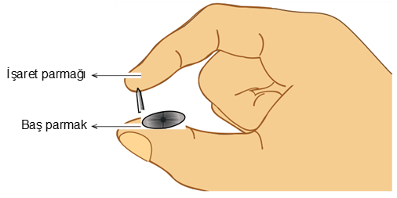

Bir raptiyeyi şekilde görüldüğü gibi baş parmağımız ile işaret parmağımız arasına yerleştirip yavaşça sıktığımızda raptiyenin sivri ucunun değdiği işaret parmağımızda acı duyarız ancak baş parmağımızda acı hissetmeyiz.

Bu durum aşağıdakilerden hangisi ile açıklanır?

- Raptiyenin işaret parmağımıza uyguladığı basıncın, baş parmağımıza uyguladığı basınçtan daha küçük olması

B) Raptiyenin baş parmağımızla temas eden yüzeyinin, işaret parmağımızla temas eden yüzeyinden büyük olması

C) Raptiyenin, işaret ve baş parmağımıza uyguladığı kuvvetlerin yönlerinin farklı olması

D) Baş parmağımızın işaret parmağımıza göre acıya daha duyarlı olması

